绘本推荐：《七彩下雨天》
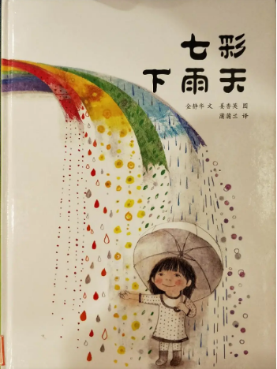

【文】金静华 【图】姜香英 【译】蒲蒲兰

推荐理由: 这本《七彩下雨天》是一本儿童绘本，适合的读者人群是在2岁至10岁之间。因为这个阶段的孩子正好处于长见识的阶段，对世界上的事情充满想象。这本绘本就是关于想象的一本绘本，符合孩子的年龄特点。
这是一本无字绘本，是用图片讲故事的绘本，是让孩子展开自己丰富想象力的绘本，这本绘本给孩子丰富的想象空间，由一个疑问开始“如果下起彩虹色的雨，会怎么？”，根据这个浪漫的开始，让孩子们展开想象的翅膀，尽情的想象，这种方式，是很多绘本没有过的，给孩子带来很多惊喜。

